Федеральное государственное бюджетное образовательное учреждение высшего образования
 | «Московский государственный технический университет  имени Н.Э. Баумана  (национальный исследовательский университет)»  (МГТУ им. Н.Э. Баумана)

ФАКУЛЬТЕТ _____ ИНФОРМАТИКА И СИСТЕМЫ УПРАВЛЕНИЯ
КАФЕДРА _______ Компьютерные Системы и сети (ИУ6)_______

Отчет
по лабораторной работе № 1
Дисциплина: Операционные системы
Название лабораторной работы: Исследование процесса установки и загрузки

Студент гр. ИУ6-44 __________________ Буряков В.Н.
(Подпись, дата) (И.О. Фамилия)

Преподаватель __________________ __________________
(Подпись, дата) (И.О. Фамилия)

Москва, 2018 г.
Цель 1-й части работы: исследование процесса установки Windows XP\7\8, Linux на примере Debian, ознакомление с общими теоретическими сведениями по виртуализации, получение практического опыта работы с VirtualBox.
Задание:
Установить систему Linux Debian на виртуальную машину VirtualBox.

Выполнение:
- Для создания новой виртуальной машины нужно нажать на кнопку «Создать».
- В открывшемся окне ввести произвольное имя виртуальной машины. Выбрать ОС «Linux», версия – «Debian (32-bit)». Нажать «Далее». (см. рис. 1).
Рисунок 1 — Окно создания виртуальной машины

3. Выберем объём ОЗУ, выделяемый виртуальной машине (640 Мб). Нажать «Далее».

Рисунок 2 — выбор ОЗУ выделяемой виртуальной машине
4. Создаем новый виртуальный жёсткий диск.
Рисунок 3 — окно создания нового виртуального жёсткого диска.

5. В следующих пунктах («Укажите тип», «Укажите формат хранения», «Укажите имя и размер файла») необходимо нажимать «Далее», оставляя параметры по умолчанию.
6. Настройка основных параметров виртуальной машины окончена. Просмотреть все параметры и изменить их можно с помощью контекстного меню или кнопки «Настроить» на панели.
Рисунок 4 — Просмотр основных параметров виртуальной машины

7. Выбираем оптический жесткий диск. Затем для запуска виртуальной машины кликаем по ее названию. Нажимаем «Install» (См. рис. 5).
Рисунок 5 - Меню установщика Debian
8. Выберем язык, местоположение и раскладки клавиатуры и клавиш переключения между языками (См. рис. 6, 7, 8, 9).
Рисунок 6 — Выбор языка Debian
Рисунок 7 — Выбор местоположения
Рисунок 8 — Выбор раскладки клавиатуры
Рисунок 9 — Выбор клавиш переключения языков

Далее создадим пользователей и суперпользователей:
Супер пользователь в системе: root с паролем 1234
Обычный пользователь системы: vladbur111 с паролем 1234
Будут созданы учетные записи. Супер пользователь имеет все правы, права обычного пользователя ограничены.

9. Автоматическая разметка, по умолчанию, система использует весь диск, имеет все файлы в одном разделе – режим работы самый простой для новичков, а использование диска целиком обусловлено наличием у виртуальной машины всего одного диска. Создана файловая системы ext4
Рисунок 10 - Настройка дисков
Затем начнет выполнятся установка базовой системы. Но пока нельзя работать без системного загрузчика
10. Пробелом осуществляется снятие галочки с «Окружение рабочего стола». Убираем окружение рабочего стола, чтобы далее обучаться работать с системой в тестовом режиме (См. рис. 11).
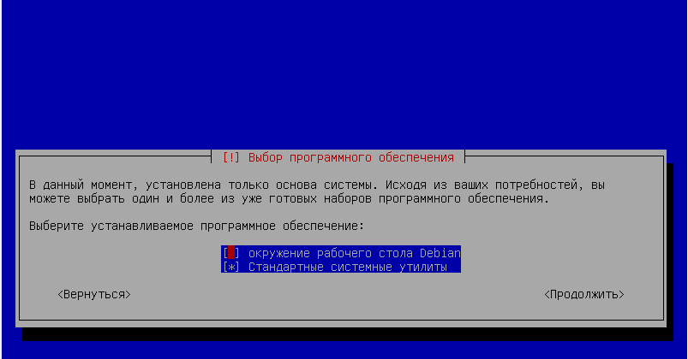
Рисунок 11 — Выбор программного обеспечения
11. Устанавливаем системный загрузчик GRUB (См. рис. 12).
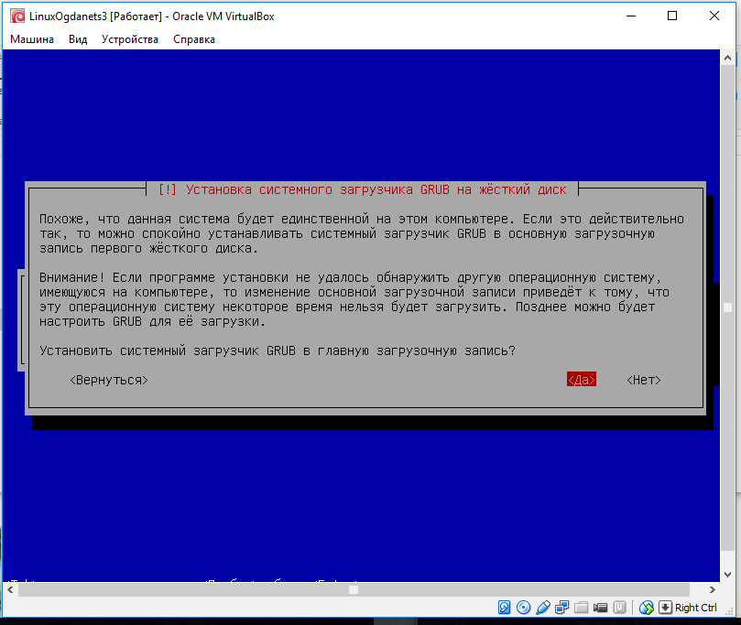
Рисунок 12 - Окно установки системного загрузчика GRUB.
12. Далее появится окно завершения установки.
Рисунок 13 — Окно завершения установки
Теперь система готова к загрузке с основного диска. Выполним перезагрузку и продолжим работу. Введем логин и пароль для входа в систему (См. рис. 14, 15).
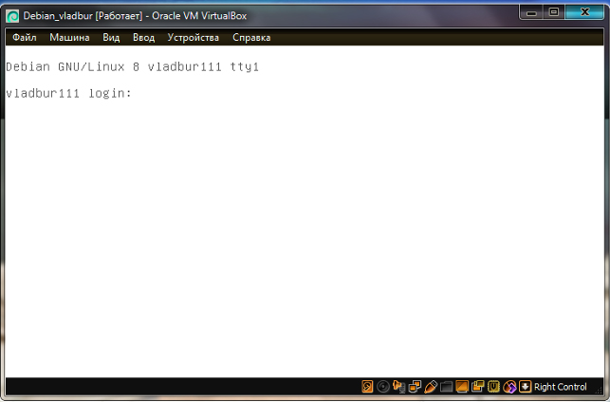
Рисунок 14 — Запрос авторизации системой

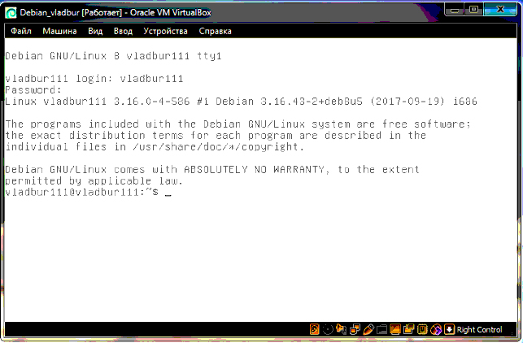
Рисунок 15 - Вход в систему выполнен успешно.
Вывод: Было произведено исследование процесса установки Windows XP\7\8, Linux на примере Debian, ознакомление с общими теоретическими сведениями по виртуализации и был получен практический опыт работы с VirtualBox.

